Git 环境搭建
Git服务器地址：
https://git.nonobank.com/ (内网)
https://192.168.1.38/
https://git.nonobank.com:6443/ (外网)

安装文件共享地址
\\192.168.1.136\Public\11-安装驱动\00-开发\GIT

Git客户端：
Windows环境下安装Git的windows版本Msysgit
http://msysgit.github.io/
Git-1.9.5-preview20141217

客户端工具，二选一：
- GitExtensions 推荐开发者使用
http://sourceforge.jp/projects/sfnet_gitextensions/releases/
或GitExtensions24703SetupComplete
- TortoiseGit-1.8.12.0-64bit 推荐非开发者使用

本文分为：
MsysGit安装（Git的Windows版本）
GitExtensions环境搭建（Git的一套可视化界面工具，推荐）
TortoiseGit环境搭建（Git的类似SVN的界面工具，不推荐）
Git基本操作及其原理
Git使用规范
冲突的解决

MsysGit安装
- 安装过程都使用默认设置，安装完后，Git目录在C:\Program Files (x86)\Git\bin
如果自定义安装目录，不要在路径中带中文字符，不然使用GitExtensions会识别不出路径
2. 设置global user
开始->Git->Git bash 进入命令行，输入如下命令，配置全局参数
git config --global user.name "zhangsan"
git config --global user.email "zhangsan@nonobank.com"
设置成功后可用 git config –l 命令查看结果

- Git使用SSH来做身份认证，需要私钥和公钥，使用命令行
ssh-keygen -t rsa -C "zhangsan@nonobank.com"
弹出的提示全部按回车
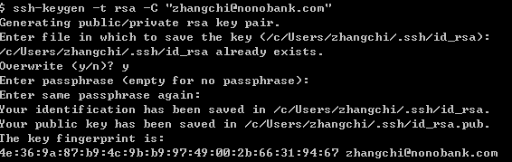
在C:\Users\zhangsan\.ssh 目录下出现id_rsa和id_rsa.pub两个文件，其中id_rsa为私钥，id_rsa.pub为公钥。

- 上传公钥，到http://git.nonobank.com/， LDAP登陆，使用计算机的域账户密码登陆。
登陆后，点击右上角profile settings->SSH Keys -> Add SSH Key

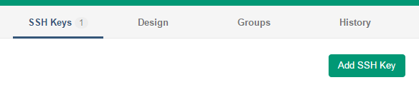
右键刚才生成的公钥id_rsa.pub，用记事本打开，复制里面的内容填入Key中，Title随便取一个便可。
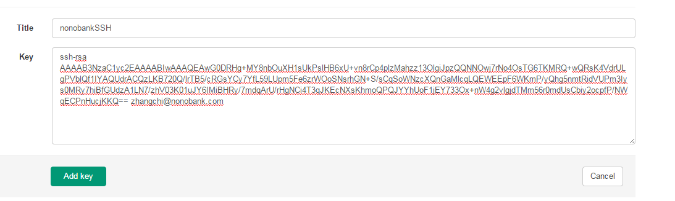
Add Key即可。
到这里其实Git安装已经配完了，使用命令行git bash或者git gui就可以来进行代码管理了，但是使用命令行和Msysgit自带的Git GUI要求使用者对Git的原理有一定的了解，所以推荐两款工具GitExtensions和TortoiseGit。
GitExtensions是个强大的GUI工具，可以帮助开发者迅速上手，并了解Git的原理。
TortoiseGit 和 TortoiseSVN 类似，可以直接在文件目录点击右键使用。
Git客户端的配置主要就是用户名邮箱和公钥私钥的配置，客户端工具的配置也基于这两项。

GitExtensions环境搭建
- 下载GitExtensions,推荐稳定版本为24703
http://sourceforge.jp/projects/sfnet_gitextensions/downloads/Git%20Extensions/Version%202.47.03/GitExtensions24703SetupComplete.msi/
或共享
\\192.168.1.136\Public\11-安装驱动\00-开发\GIT下GitExtensions24703SetupComplete.zip

安装过程中会提示安装Msysgit、Putty、Kdiffer3 ，Msysgit不用安装，安装Putty和Kdiffer3，Putty是ssh工具，而kdiffer3是很有用的文件比较工具，用来处理提交时产生的冲突，其余都用默认设置。

- 安装完打开GitExtensions 会出现如下界面，如果有红色部分表示改配置还未完成
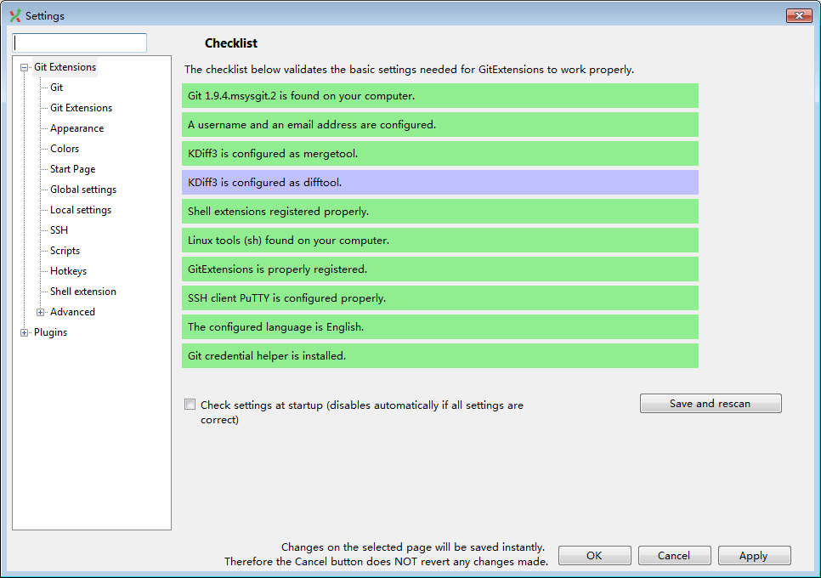
- Git path指向 Msysgit安装的bin目录下
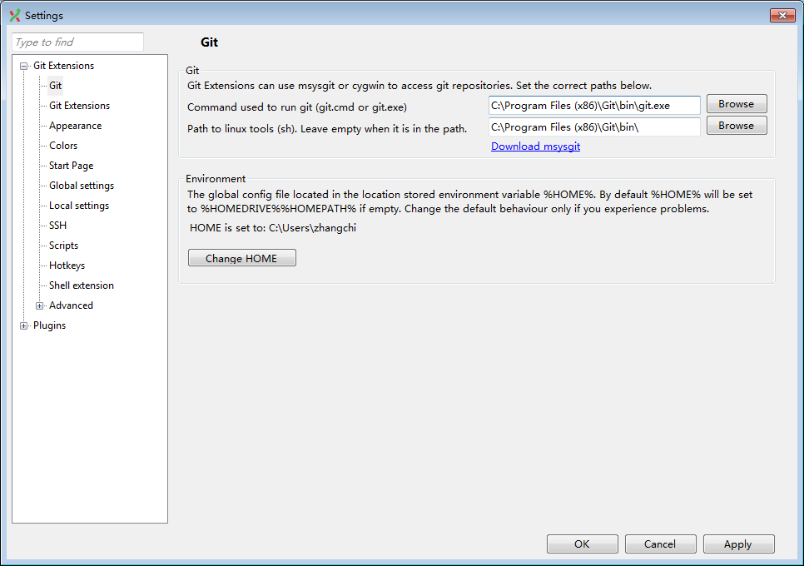
Global settings 主要是用户名和邮箱的配置，如果Msysgit安装后命令行设置过，这个地方已经可以正确显示。
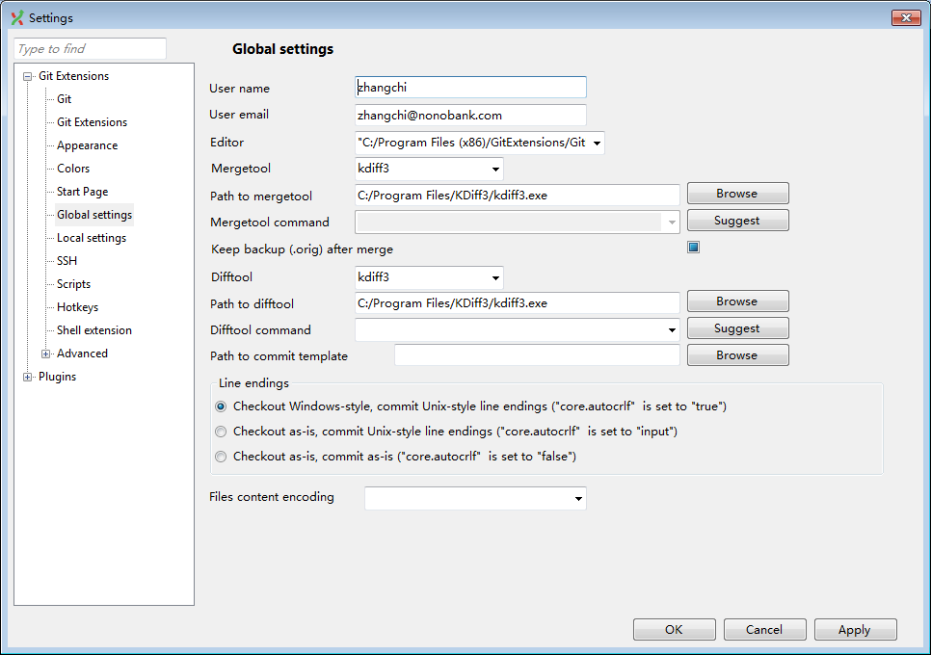
SSH，使用的Putty或者OpenSSH,如果没有装Putty会用默认的OpenSSH,OpenSSH会到用户目录的ssh下去查找私钥。
使用安装的Putty，打开 C:\Program Files (x86)\GitExtensions\PuTTY\puttygen.exe
Conversations->ImportKey, 选择前面生成的私钥
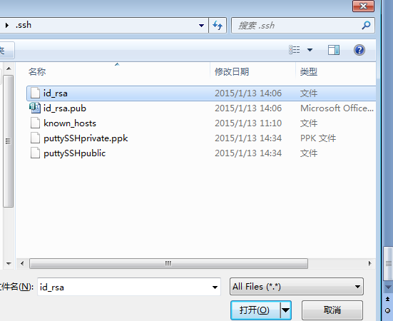
导入公钥私钥后保存
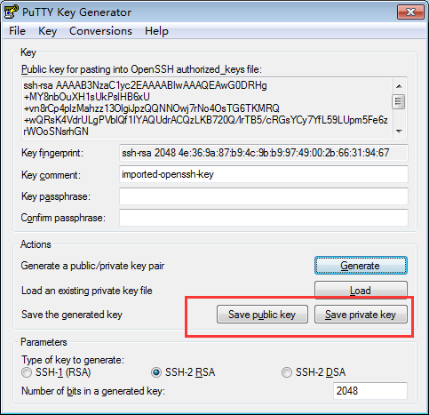
保存结果：
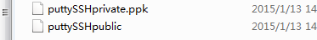
打开C:\Program Files (x86)\GitExtensions\PuTTY\pageant.exe 添加puttySSHprivate.ppk即可。

- Demo
点击Clone 仓库
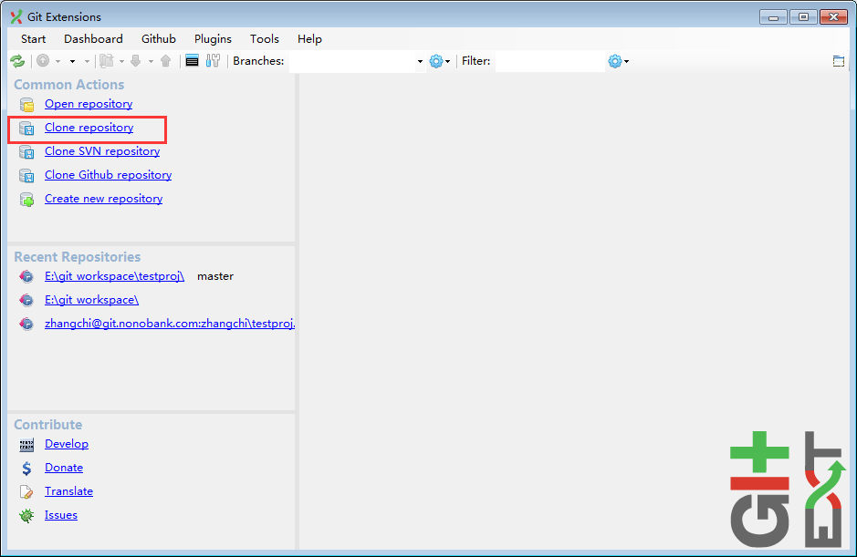
Repo: git@git.nonobank.com:zhangchi/testproj.git
Dest: D:\testproj\
Branch: master
Load SSH Key 输入刚才用Putty保存的私钥包 puttySSHprivate.ppk （如果使用OpenSSH不需要load Key）

TortoiseGit环境搭建
- 下载并安装1.8.12.0版本，都用默认设置。
- 开始->TortoiseGit->Settings
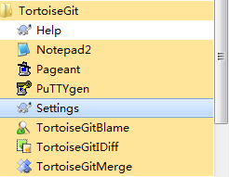
- Git路径指向MsysGit安装后的bin目录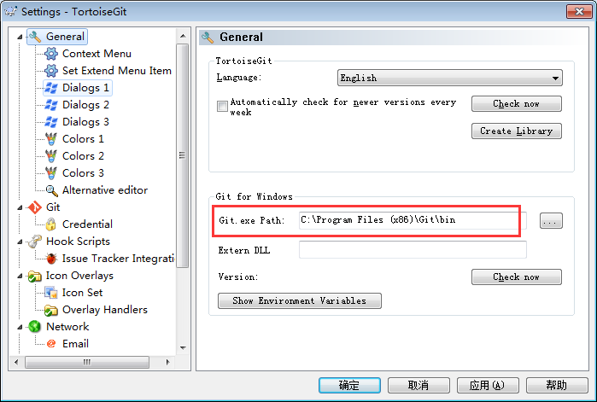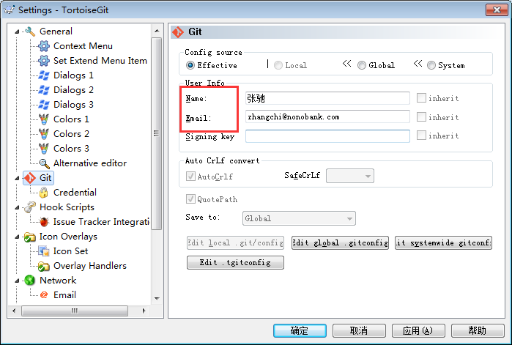

- puttyGen管理私钥
开始->puttyGen->Conversations->ImportKey, 选择前面生成的私钥
导入私钥公钥后保存
保存结果：
- Demo
桌面新建文件夹TestProj
右键空白处 Git Clone
从https://git.nonobank.com / 服务器上点击
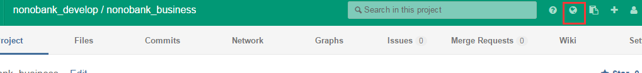
浏览所有groups
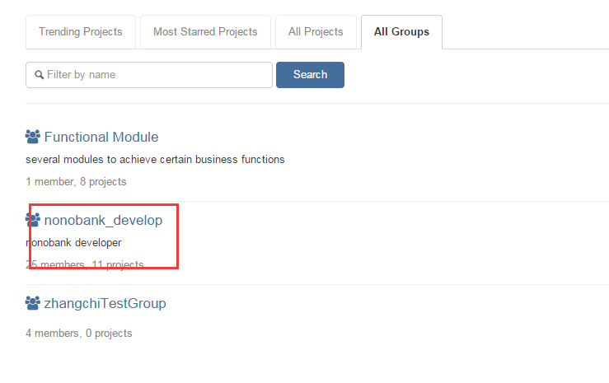

输入URL为项目地址
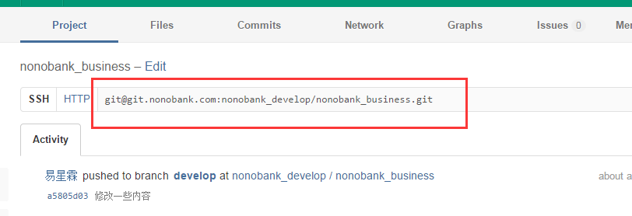
Load Putty Key 输入刚才用Putty保存的私钥包 puttySSHprivate.ppk
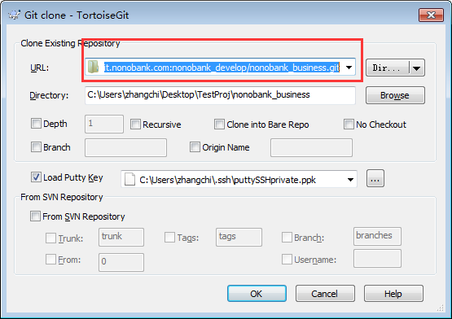
点击OK即可。

注意：一般的开发环境branch选择develop分支，第一次导入后，右键TortoiseGit->Switch/CheckOut 打开界面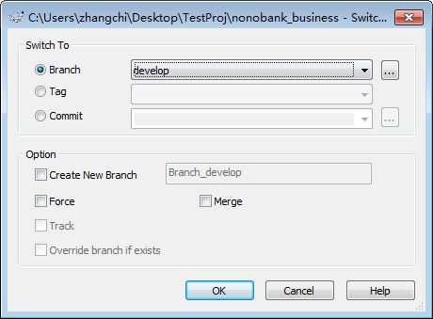
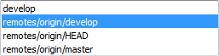
选择分支，如果有develop就用，没有的话就从服务器上拉develop分支：remotes/origin/develop

Git基本操作及其原理
Git基本概念：

Repository仓库
Git作为分布式的管理工具，每个Git项目在任何及机器上都有一套仓库。任何一台计算机都可以作为Git的远程仓库。在实际使用中，我们本地可以作为仓库，但通常我们使用公司的Git服务器的origin仓库。

Branch分支
Git分支是仓库内为了满足不同的迭代周期而产生的代码分支，分支由各个版本串联起来，每个版本就是一个提交，我们可以从同一个提交新建分支，也可以把当前分支的当前提交合并到其它的分之中去。通常我们使用develop作为开发的分支，在版本迭代后期，可能会产生同时对上一个版本的bug进行修复发布，同时又要开发新的版本，那可以开辟多条分支并行开发。

Commit提交
Git的提交即一个版本，Git中，提交时足证分支和仓库的最小单元。每个提交都有自己的一个唯一标识为hash值。每个提交并不持有当前版本的所有被管本管理的文件的任何拷贝。Git是基于指针实现的，会通过算法快速计算出当前版本包含哪些文件，这个版本和上个版本的区别，也可以利用指针快速利用命令定位到当前版本某个文件的日志、历史、更改者以及任何信息。

Workspace工作区
Git工作区是指被Git管理的工作目录，会在根目录下带有一个.git的隐藏文件，工作区内的文件是又状态的，可能处于未提交，也可能处于提交状态。

Git常用操作主要由以下几个：
Git clone
从远程服务器上通过某种协议，拷贝一份到本地，并建立一个本地workspace，其中包含本地仓库，本地分支，遗迹当前远程服务器的最新代码。

Git pull
本地已经有工作区，从对应的远程服务器工作区同步最新的代码。如果远程仓库分支的最新提交，和本地仓库分支的最近提交基于上一次的提交有代码冲突，git会尝试去自动合并所有的改动。
如果远程改动了A文件，本地改动了B文件，Git能顺利合并；
如果远程改动了A文件的某行，本地也改动了A文件的不相关的某行，Git也能顺利合并；
如果远程改动了A文件的某行，本地也改动了A文件的相关的某行，Git会提示产生冲突，需要利用kdiffer3来手动修复冲突，并且修复完了要重新提交。

Git commit
把本地的改动保存到本地最新的版本中。注意，提交仅仅是修改了版本的本地状态，并没有把代码推到远程。刚才说过，git是分布式的，任何计算机都可以使用commit更新自己的最新状态。
有的开发在本地做某些改动，暂时不提交，那可以使用stash操作，stash可以再commit前作为暂存区。
有的开发在本地做某些改动，不希望被git检测出，那可以写文件的通配符到.gitignore文件中。

Git push
把本地的最近的commit推送到远程对应的仓库分支，push是一个和pull相反打操作。Pull是同步远程到本地，push是同步本地到远程。过程中都可能发生冲突，pull发生冲突需要在本地手动解决，push发生冲突直接提示错误，需要本地再pull远程代码修复冲突，并再本地形成新的修复了冲突的提交再push到远程。

Git使用规范
- Git开发新项目时先用clone，复制远程代码，并再本地建立对应的仓库。
- Checkout远程origin仓库的develop分支，这样本地也会生成本地的develop分支。
- 利用switch本地分支切换到本地的develop。
- 在本地做开发，修改.gitignore文件，加入不想被git管理的文件，如target,本地log等。
- 利用pull获取远程original仓库develop分支的最新代码。
- 利用commit提交本地代码到本地的稳定版本。
- 利用pull确保自己的commit之后没有新的远程改动，如果有改动合并解决冲突并重新提交。
- 利用push把本地的提交推送到远程original仓库develop分支。
- 每次push之前都要做一次pull。
- 如果有错及时和组长或管理员反映，不要强行push代码。

冲突的解决
以下模拟一个冲突的场景，帮助开发如果快速解决冲突。

1.在两个类中做一个改动，并提交：
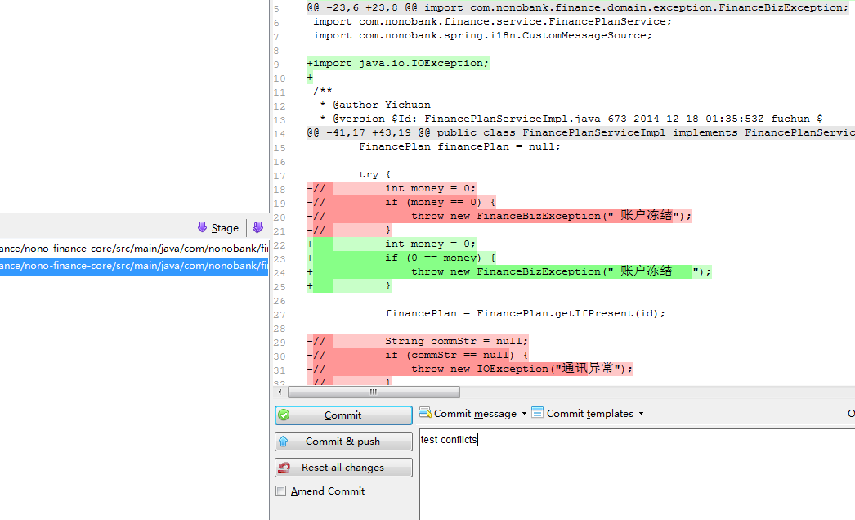

- 此时提交已经成功，本地develop（红色标签）是我们修改的版本，而远程的提交在我们本地仓库还停留在上一个版本（绿色标签）。本地工作区代码永远是跟着红色标签走，绿色标签只表示服务器上的提交在我们本地的状态，pull或push时会更新。
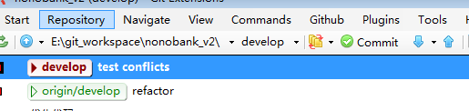

- 此时，远程也有人改了同样的文件，Pull代码，提示错误。
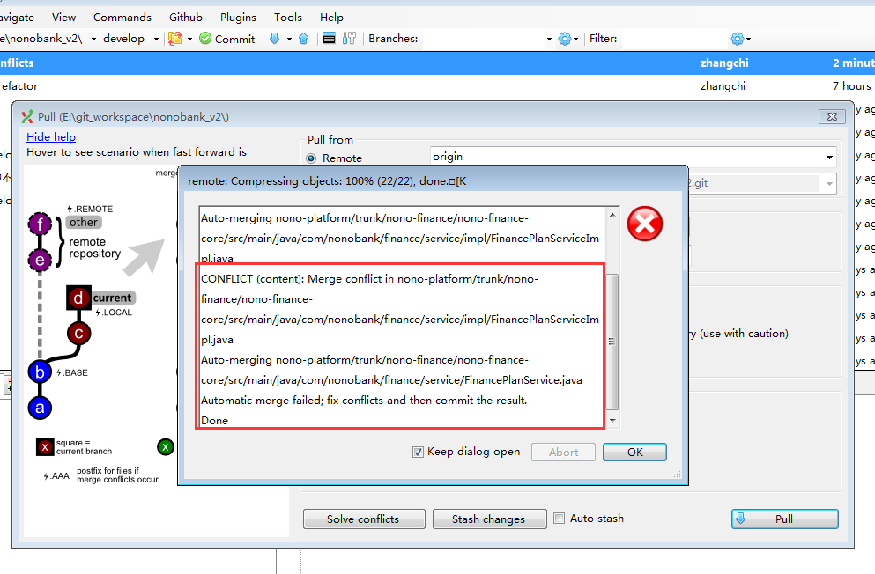
从错误信息了解到，git尝试去auto-merge，自动合并，但由于冲突的代码双方耦合太紧密，自动合并失败，需要手动修复。

- 点击ok，提示是否需要修复冲突，选是。
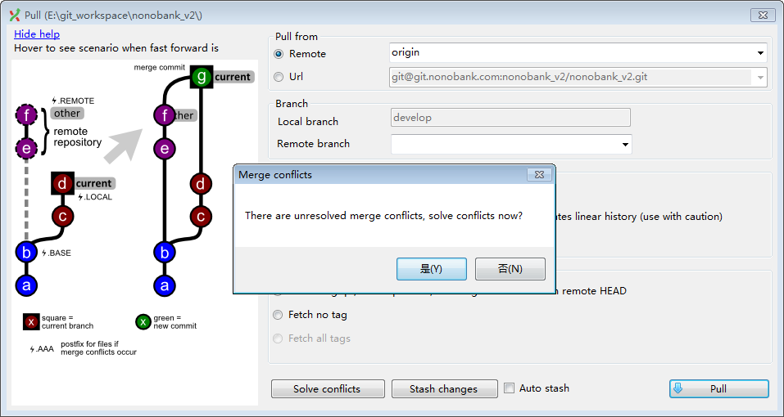
可以看到，修复冲突只有一个文件，另一个修改由于过于简单，被git自动修复了。
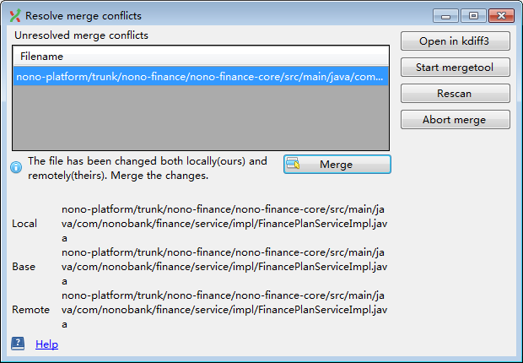
- 点击open in kdiff3，显示有12个冲突，自动修复了9个，还有3个git自动修复不了。
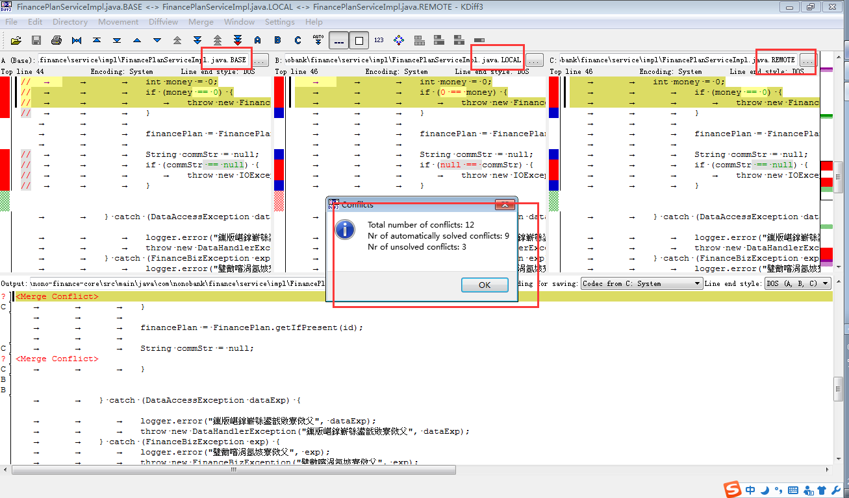

- 修复窗口有4部分组成，上面最左面的是base用A表示，就是冲突双方共同的前一个提交，中间的local表示是本地的修改用B表示，右边的remote表示是服务器别人的修改用C表示。最下面的是修改区域，用M表示。

在M区域我们看到Merge Confilict表示，git不能自动修复的冲突，根据实际情况，可以选择ctrl+1 使用A的改动，或ctrl+2使用B的改动，或ctrl+3使用C的改动。使用两次就等于取消。
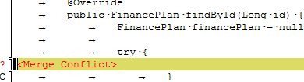
这里我们使用A和B。
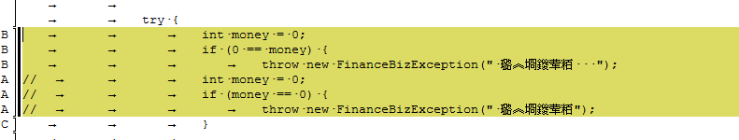
到下一个冲突。
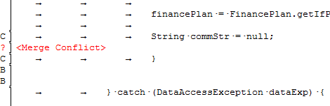
使用A和C
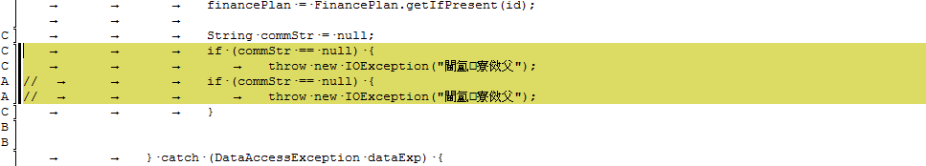

再到下一个冲突
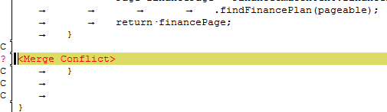
也可以什么都不用，自己输入修改。
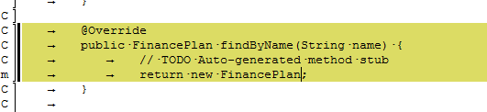

但修复一定要把所有的 ?Merge Conflict 记号的冲突修复。
- 保存，并关闭，点是。
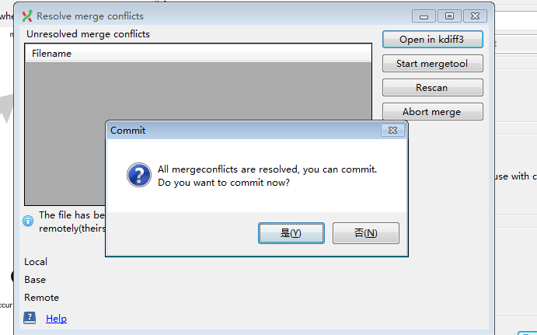

- Git认为你拉到了最新代码，并需要本地有一个自动修复后的最新提交。
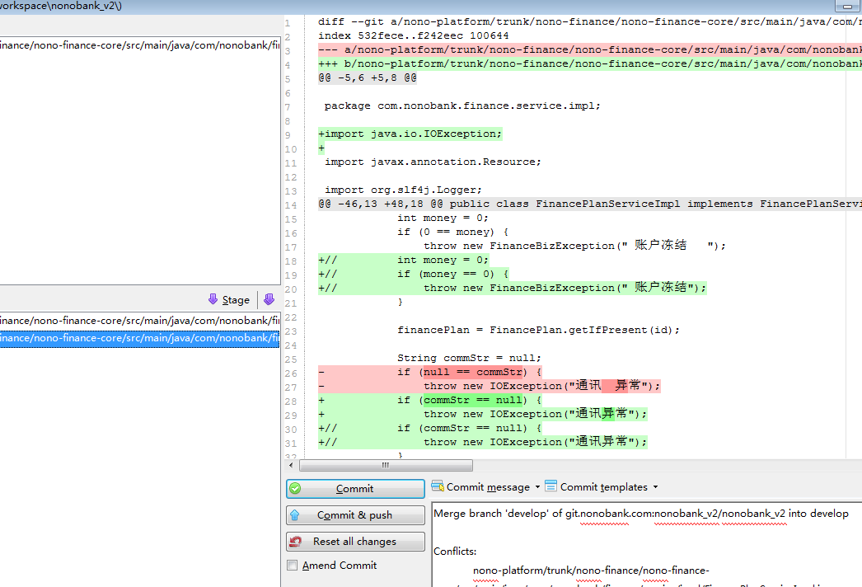
- 为了保证修复后的冲突没有出现错误，在本地审查一变，是否产生了编译错，或因为拉了别人的代码出现新的错误，在保证没有任何问题之后，再push。
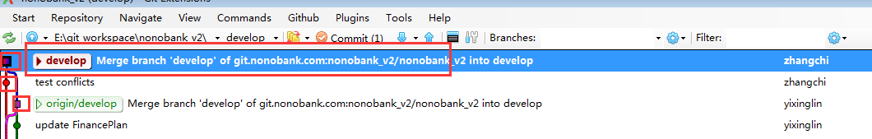
- Push后，本地和服务器都是最新版本，冲突修复完成。
